***Читання 13.09.2022 2-Б Старікова Н.А.***

**Тема.** ***Медіавіконце: читаю, слухаю, бачу. Джерела інформації. Зірка Мензатюк «Український прапор».***

**Мета**: ознайомити учнів із найголовнішими джерелами інформації; навчати учнів розуміти прочитаний текст, виділяти головне; аналізувати, правильно оцінювати вчинки дійових осіб; виховувати почуття відповідальності до навчання.

**Презентація.** **<https://docs.google.com/presentation/d/1XMv-yz-wvoqMiQDYB9iXb3i0iTmnUhgKnFzB-sGo8ow/edit?usp=sharing>**

**Опорний конспект уроку для учнів**

1. ***О*рганізація початку уроку**

*Слайд 2*. Емоційне налаштування.

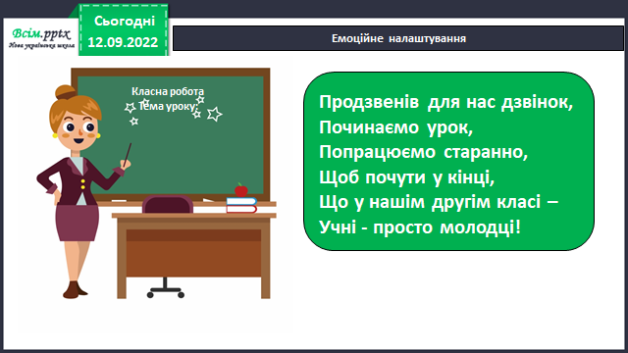

1. **Вивчення нового матеріалу**

*Слайд 3.* Медіавіконце: читаю, слухаю, бачу.

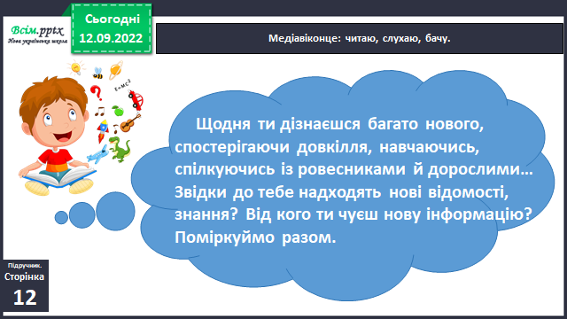

*Слайд 4-9.* Від кого ти чуєш нову інформацію? Розгляньте різні засоби передачі інформації. Які ще ви знаєте? Розкажіть.

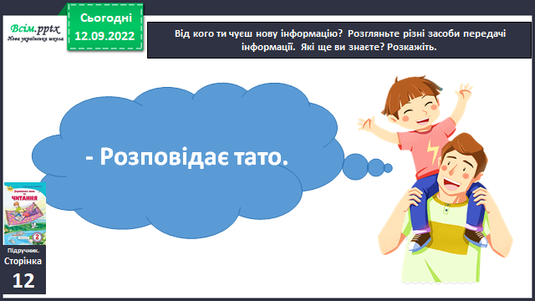 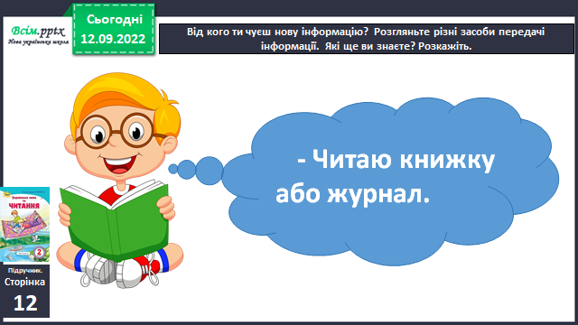

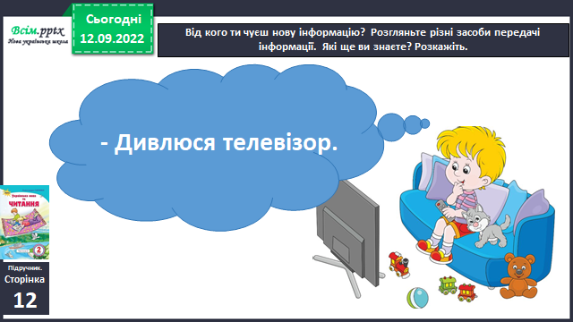 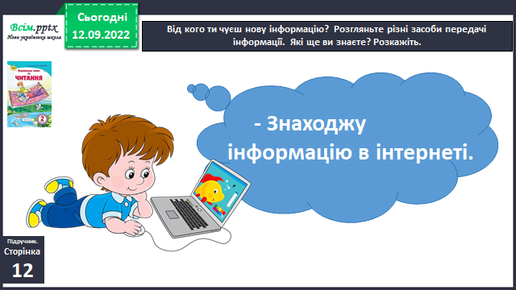

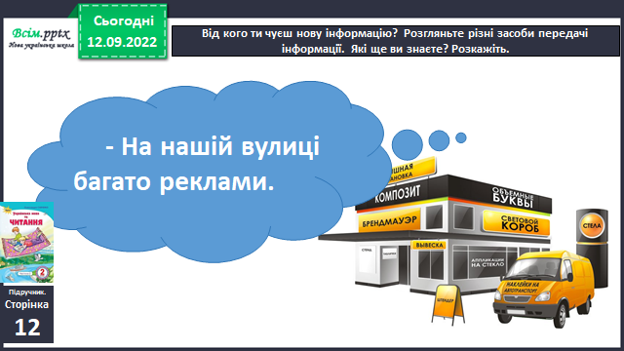 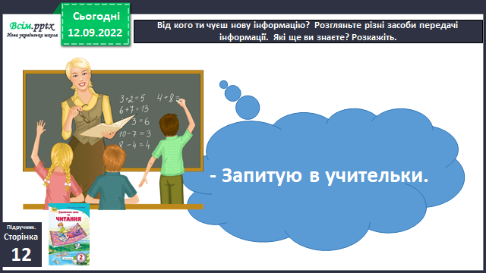

*Слайд 10. Щоденні 5. Робота зі словом.* Словникова робота.

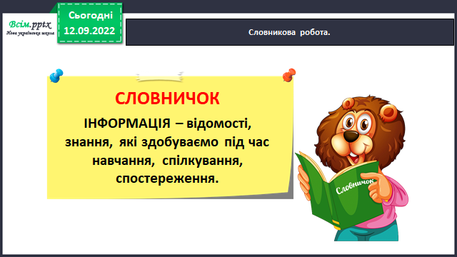

*Слайд 11. Рухлива вправа.*

*Слайд 12.* Обговоріть у групах і завершіть разом павутинку «Медіа».

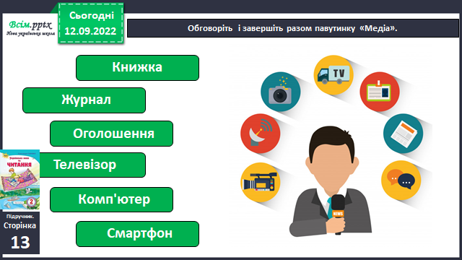

*Слайд 13. Щоденні 5. Робота зі словом.*Словникова робота.

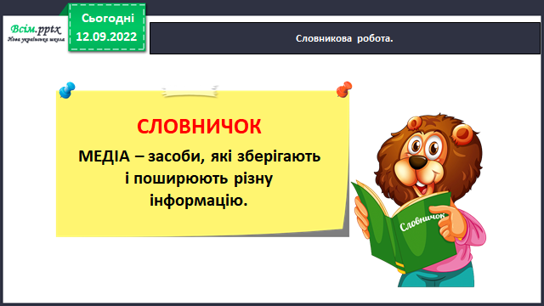

*Слайд 14.*  Розгляд ілюстрацій.

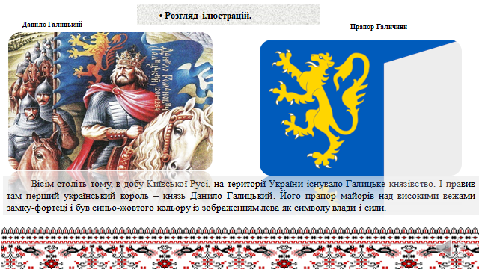

*Слайд 15.* Знайомство з письменницею Зірка Мензатюк. 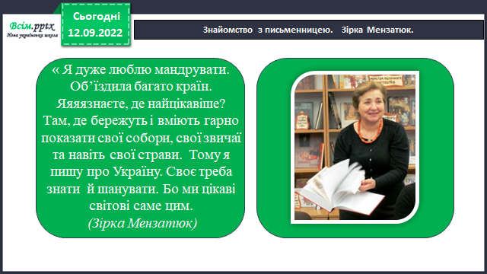

*Слайд 16.* *Щоденні 5.* Слухання оповідання Зірки Мензатюк «Український прапор». Уявіть картину, яку намалювала маленька дівчинка.

[*https://www.youtube.com/watch?v=2e17tz1F-Mg*](https://www.youtube.com/watch?v=2e17tz1F-Mg)

* Яку картину створила Марійка?

- Які кольори вона використовувала?

*Слайд 17. Фізкультхвилинка.*

*Слайд 18-21. Щоденні 5. Читання для когось.* Опрацювання оповідання Зірки Мензатюк «Український прапор».

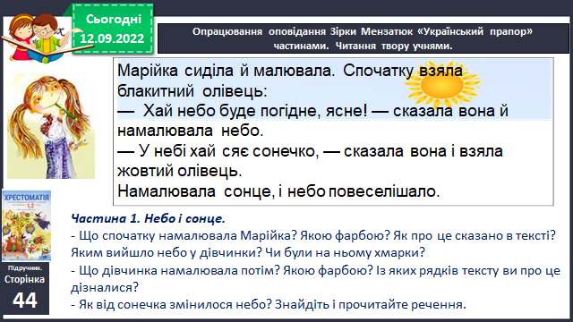

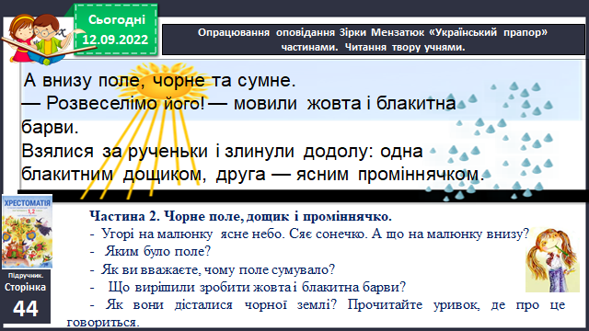

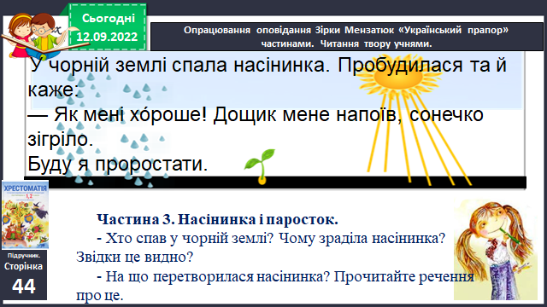

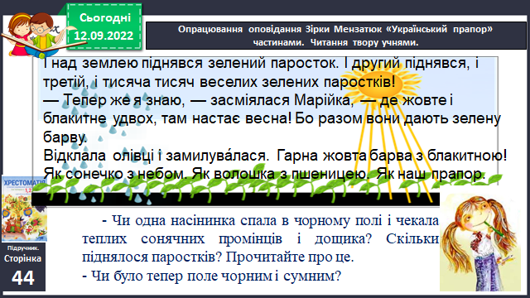

1. **Закріплення вивченого**

*Слайд 22.*  Запитання до тексту.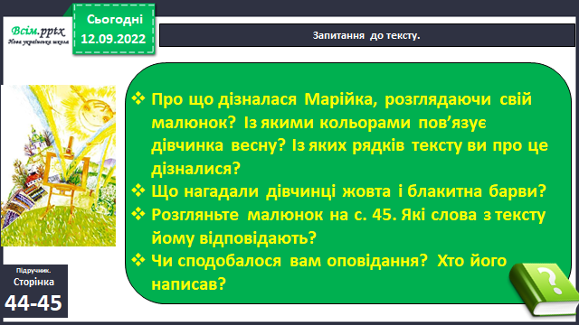

*Слайд 23.* Пояснення завдання.

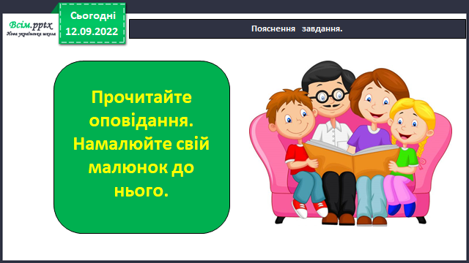

1. **Рефлексія**

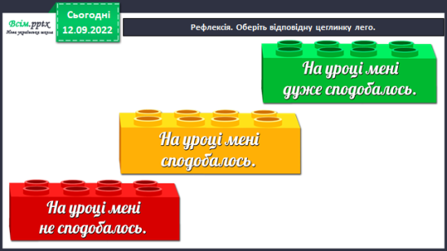

**Прочитайте оповідання Зірка Мензатюк «Український прапор» с. 44-45, зроби аудіо або відео запис , намалюй свій малюнок до нього та надсилай на надсилай на освітню платформу Human,**

**або ел. пошту**  [starikovanatasha1970@gmail.com](mailto:starikovanatasha1970@gmail.com)

**Бажаю успіхів у навчанні!**

**Пам’ятай: хто багато читає, той багато знає.**